Начало формы

**комбинированного занятия с использованием аппликации и пластилинографии**

**Тема:" Яблочки"**

 Образовательная область: «Художественно – эстетическое развитие», «Познавательно развитие»

Цель: Способствовать проявлению творчества детей.

Задачи:

1. Закреплять знания детей о форме предметов - яблоко (круглое).

2. Закреплять знания цветов (красный, зеленый).

3. Упражнять в аккуратном пользовании клеем, применении салфеточки для аккуратного наклеивания.

4. Учить свободно, располагать изображения на бумаге.

5. Знакомить с элементарными приемами в пластилинографии.

6. Создаем условия для развития фантазии, воображения, творческой активности.

7. Развивать мелкую моторику.

8. Учить ориентироваться на листе бумаги в пределах контура листиков.

9. Воспитывать эстетическое восприятие природы, закрепляем знания о признаках осени.

Раздаточный материал: лист бумаги с нарисованными двумя листиками, готовые яблоки красного цвета из цветной бумаги, клей, кисти для клея, пластилин зеленого цвета, салфетки, обручи трех цветов – красный, желтый, зеленый.

Предварительная работа: наблюдение за изменениями в природе осенью; рассматривание дерева – яблони на иллюстрациях; рассматривание свежего яблока – фрукта; загадки; стихи.

Ход занятия.

Воспитатель загадывает детям загадку.

А у меня что-то есть,

Это что-то можно съесть!

Это что-то сладкое,

Круглое да гладкое!

Я нашла его в саду.

Захочу еще найду.

Это что-то сладкое,

Круглое, да гладкое!

Много-много притащу,

Папу с мамой угощу!

Это что-то сладкое,

Круглое да гладкое. Автор Ю. Черных

Воспитатель задает детям вопросы:

- О чем это стихотворение? (О яблоке)

Воспитатель предлагает детям поиграть в игру.

Пальчиковая гимнастика "Яблонька"

У дороги яблонька стоит,

(руки сплести над головой, пальцы разжаты)

На ветке яблочко висит.

(сложить запястья вместе)

Сильно ветку я потряс,

(руки над головой, движения вперед-назад)

Вот и яблочко у нас.

(ладони перед грудью, имитируют, что держат яблоко)

В сладко яблочко вопьюсь,

(соединить запястья, ладони развести)

Ах, какой приятный вкус.

Воспитатель предлагает детям посмотреть на свежие яблоки, которые дети будут, есть на второй завтрак. Обращает внимание детей на то, какой формы и цвета бывают эти плоды, какие они на вид и на вкус - сочные, яркие. Также обращает внимание детей на то, что на некоторых яблочках есть листочки.

Игра «Найди яблоко по цвету и собери их»

Правила игры. Воспитатель раскладывают три обруча разных цветов - красного, желтого и зеленого цвета. Каждый ребенок берет по одному цветному яблоку – муляжу и раскладывает, ориентируясь на цвет обруча.

Практическая часть.

Воспитатель объясняет последовательность изготовления.

Вначале воспитатель намазывает клеем на не цветную сторону, заранее вырезанного воспитателем яблока и приклеивает рядом с нарисованными листьями. Далее при помощи пластилина зеленного цвета закрашивает листья.

Быстро яблоки поспели!

Как собрать их, в самом деле?

Потрясем немножко ствол,

Фрукты, падайте на стол!

Воспитатель оценивает работы детей и подводит итог занятия.

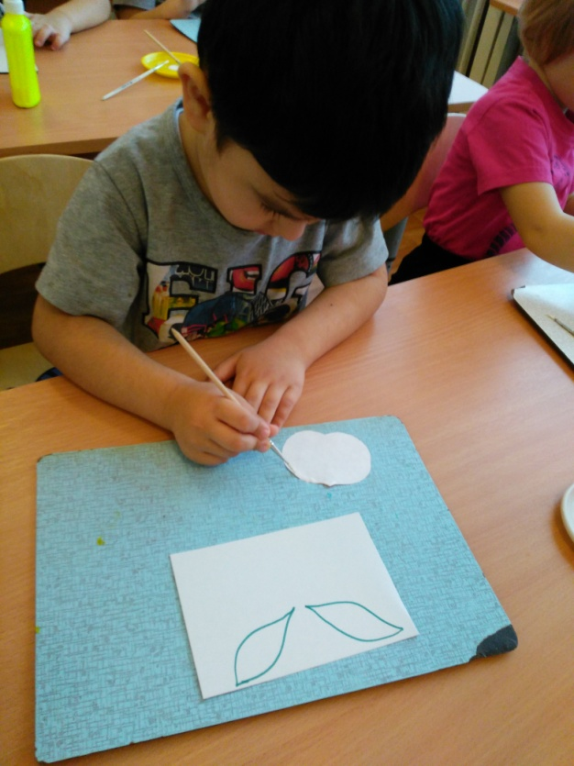 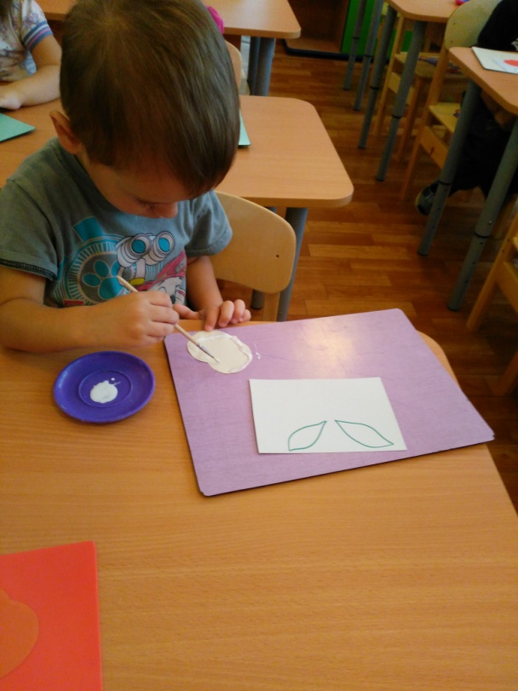

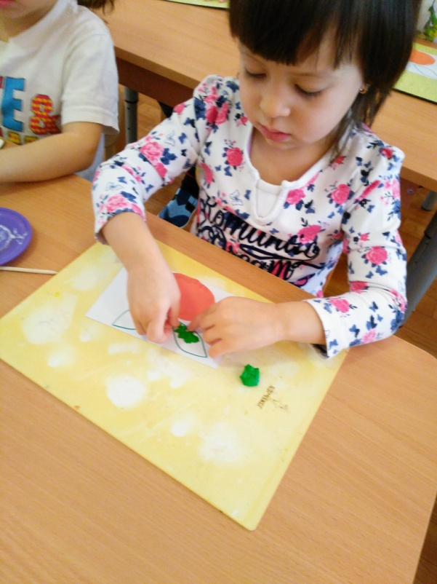 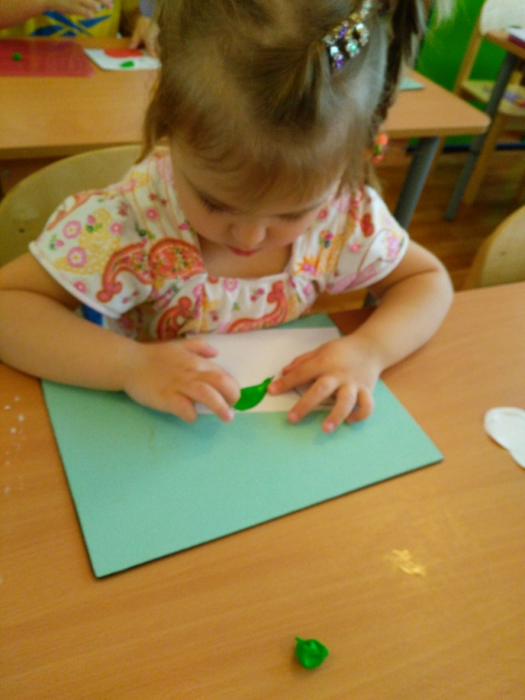

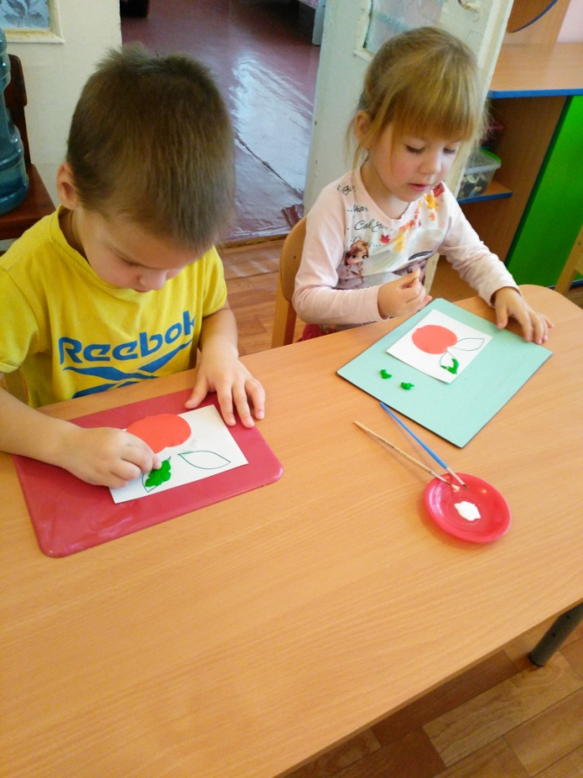 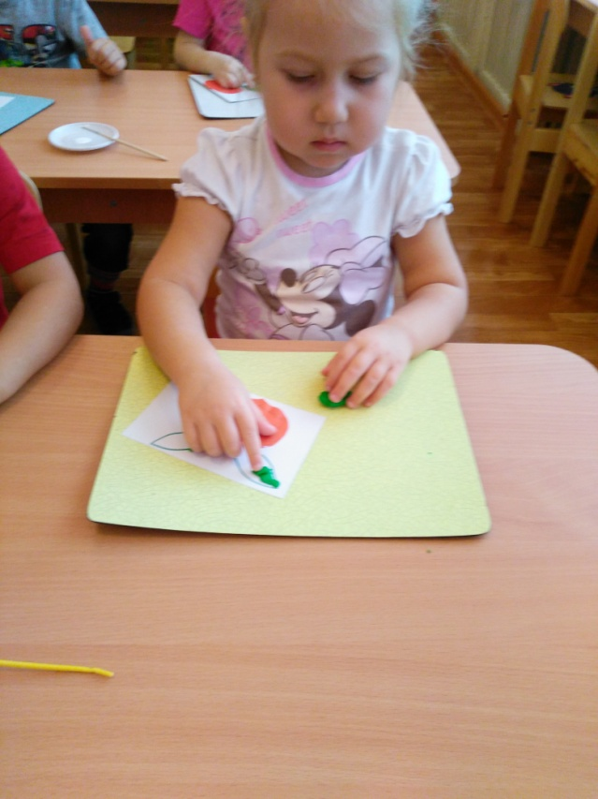

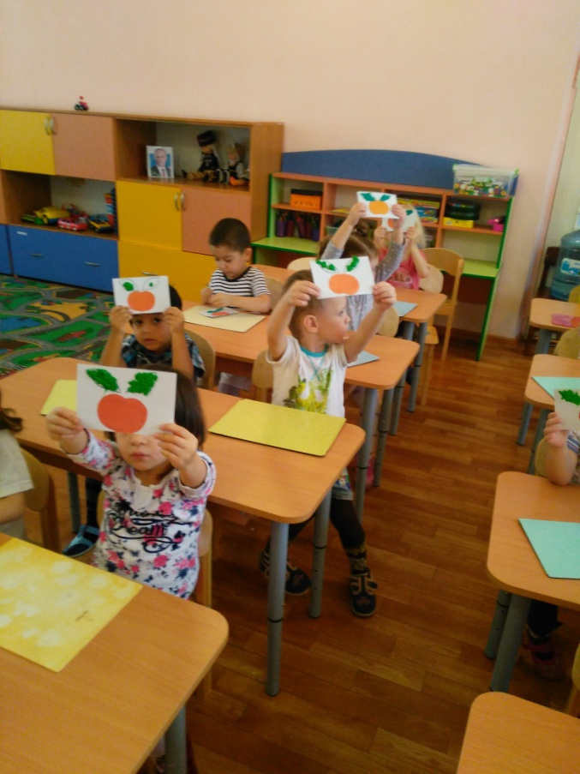 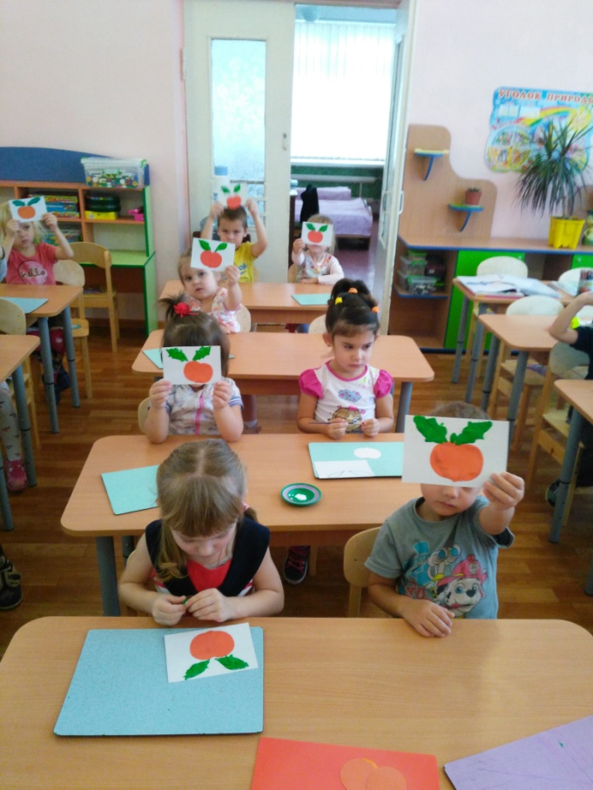

Конец формы